Гуманизация городской среды в условиях многоэтажной застройки (на примере делового района Кэнэри-Уорф в Лондоне)

Ю.В. Горгорова
Донской государственный технический университет
Аннотация: В районе, где расположено большое количество небоскребов важно создание комфортной городской среды характеризующейся снижением урбанистической составляющей и повышением ее гуманистических характеристик. Это способствует повышению привлекательности городского пространства для горожан и туристов. Для усиления интереса и оживления городской среды устраивают различные фестивали, уличные выставки, устанавливают постоянные или временные арт-объекты.
Ключевые слова: дизайн архитектурной среды, городское пространство, арт-объект в городской среде, многоэтажная застройка, улучшение микроклимата в городской среде.

Кэнэри-Уорф – динамично развивающийся финансовый и деловой район Лондона с развитым автомобильным, водным, железнодорожным сообщением, метро. Ежедневно на работу в Кэнэри-Уорф приезжают более 100 тыс. человек. Этот район - конкурент Лондонскому сити становится все более популярен, в том числе, благодаря удачным решениям по организации комфортной городской среды. Над созданием района работали такие известные архитектурные бюро как: SOM, Foster+Partners, Фред Коб Фрид и партнеры, Ричард Роджерс, Сезар Пелли и другие архитекторы, ландшафтные дизайнеры, художники, благодаря профессионализму которых заброшенный промышленный район превратился в успешный деловой и финансовый центр.
В районе, где расположено большое количество небоскребов важно создание комфортной городской среды характеризующейся снижением урбанистической составляющей и повышением ее гуманизации. Гуманизация архитектурной среды - ее совершенствование в целях достижения физического, психологического и духовного комфорта человека в искусственном окружении [1,2].
При проектировании района Кэнэри-Уорф был заложен уже ставший традиционным прием зонирования транспортных потоков. Уровень земли остается в распоряжении велосипедистов, пешеходов и автомобилистов. Линия метрополитена, пронизывающая район с запада на восток, заглублена. Железнодорожная ветка, пересекающая район в меридиональном направлении, расположена на эстакаде и приподнята над уровнем земли. Она входит непосредственно в здание в уровне второго-третьего этажей [3,4].
Пешеходный мост, предназначенный для прогулок, запроектирован криволинейной формы, в плане, напоминающий природную тропинку (рис. 1).
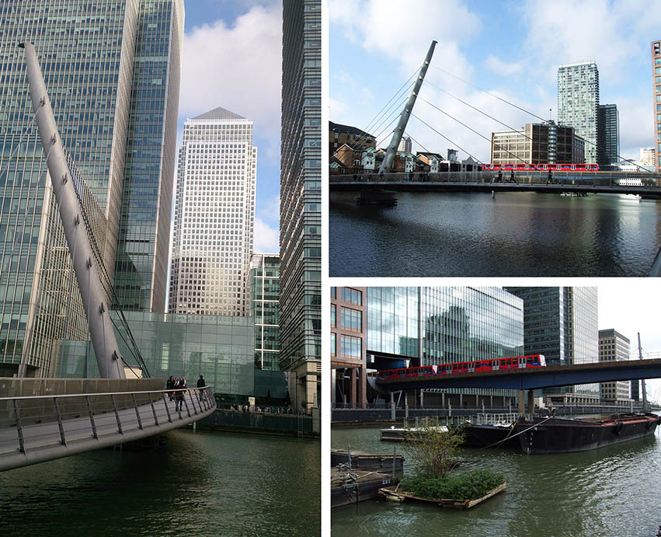
Рис. 1. Пешеходный мост криволинейной формы и железнодорожная ветка, расположенная на эстакаде (фото автора).
Таким образом, у прогуливающихся людей меняется ракурс восприятия окружающего пространства и происходит смена впечатлений.
Плотность застройки и высокая стоимость земли, порождает необходимость освоение подземных уровней для создания там общественных пространств. Линии метро заглублены, а входы в метро и торговый центр Jubilee Place выполнены таким образом, чтобы максимально отдать уровень земли для пешеходов, велосипедистов и организовать парк, но при этом создать в подземном уровне необходимые функциональные зоны: станцию метро, парковку, торговый центр и другие (рис. 2,3).
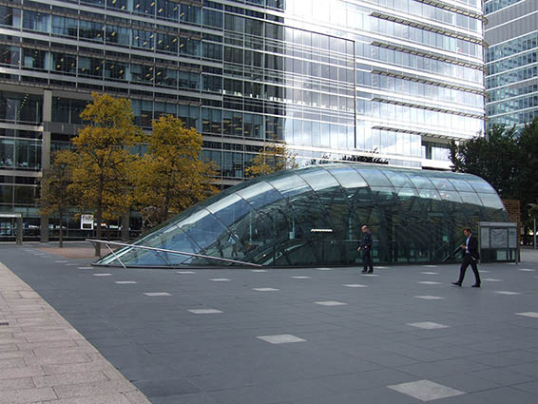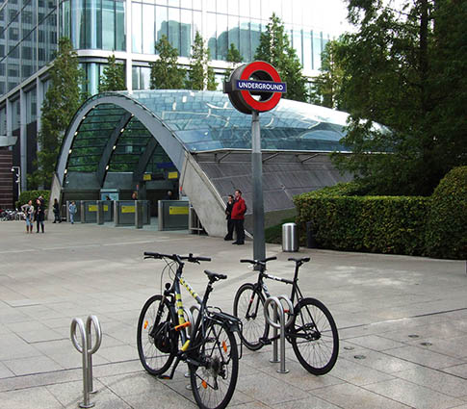
Рис. 2. Входы в метро Кэнэри-Уорф выполнены таким образом, чтобы максимально отдать наземный уровень для пешеходов, велосипедистов и организовать парк. Проект выполнен бюро Foster+Partners (фото автора).
В парковой зоне решена задача, максимального приближения в условиях города к естественной природной среде с ее благоприятным микроклиматом. Плотный ряд высоких деревьев, окаймляющих внешний контур парка, практически полностью закрывает от зрителя урбанистический пейзаж, расположенный на заднем плане. Эффект погружения в природную среду усиливает наличие анфилады водоемов, заселенных птицами. Композиция плана основана на подражании естественной природе, система пешеходных аллей живописной конфигурации, групповые посадки и открытые пространства свободных очертаний. Парк очень востребован: здесь служащие близлежащих зданий проводят время обеденного перерыва. Кроме того запроектирована зеленая эксплуатируемая кровля высотных зданий. Это помогает улучшить теплоэффективность зданий, создать дополнительные площади для спорта, отдыха и летние площадки ресторанов и кафе.
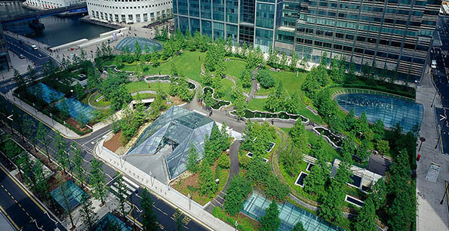
Рис. 3. Парковая зона над торговым центром Jubilee Place, расположенным в подземном уровне. Проект бюро Foster+Partners.
Основная тенденция озеленения в рекреационной зоне - отсутствие четких границ бордюров, подобие естественной среды. В зонах отдыха запроектирован газон или покрытие из мелкого гравия, в отличие от предусмотренной в зоне площадей крупной плитки в соответствии с масштабами многоэтажных зданий. Такой контраст настраивает человека на отдых уходом от крупного масштаба небоскребов и погружением в масштаб естественной природной среды [ 5,6].
Специфика района Кэнэри-Уорф также в наличии большого количества пешеходных зон на набережных и их обустроенность комфортными пространствами для отдыха и общения, подобные природным. Плавающие зеленые островки создают естественную экологическую флору и фауну, а специально подобранные растения и водоросли пропускают через себя большие объемы речной воды, очищая ее от грязи и вредных элементов (рис.4).
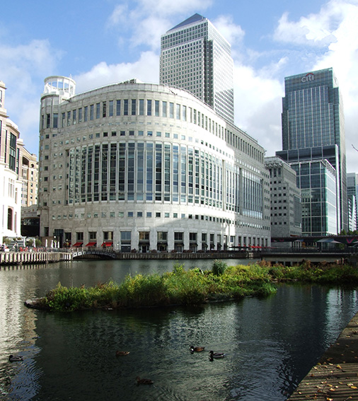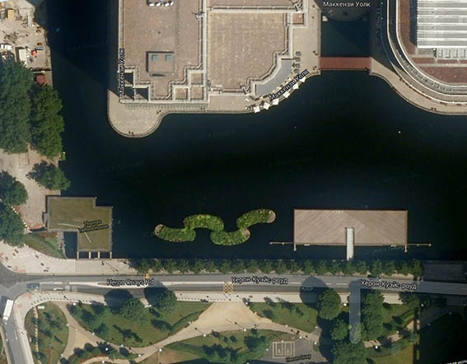
Рис. 4. Вид на плавающие зеленые островки (фото автора). Вид со спутника на плавающие зеленые островки срединного канала района Кэнэри-Уорф. Источник: https://www.google.ru/maps/
В самой задаче поставленной при проектировании среды многоэтажного делового района есть противоречие, которое создатели района Кэнэри Уорф успешно решили. С одной стороны создали имидж делового района с монументальными решениями площадей, лестниц, придающими ощущения стабильности и надежности этого делового района, а с другой - гуманистическую среду.
Террасная планировка набережной добавляет элемент театральности, где в качестве сцены выступает городская среда. А скульптура Жилиса Пенни «Двое мужчин на пляже» усиливает это воздействие. Возникающий эффект добавляет легкой непринужденности и даже возможно накладывает особый отпечаток на модель поведения людей. При определенном сценарии, например во время праздника, ступени лестниц могут использоваться в качестве зрительских мест, кроме того на воде можно размещать мобильный плавающий экран или сцену (рис. 5).
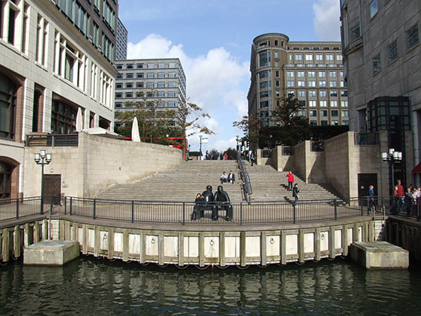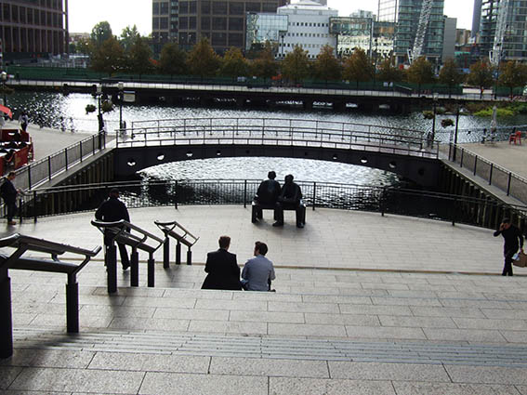
Рис. 5. Террасная планировка набережной и скульптура Жилиса Пенни «Двое мужчин на пляже» (фото автора).
Современный характер динамично развивающегося делового района сочетается с бережным отношением к истории его возникновения. Так появляются элементы городской среды, указывающие на первоначальное существование в данном районе Собачьего острова и его доков. Знаковые объекты, расположенные на набережных, становятся символами места, организуют пространство (рис. 6).
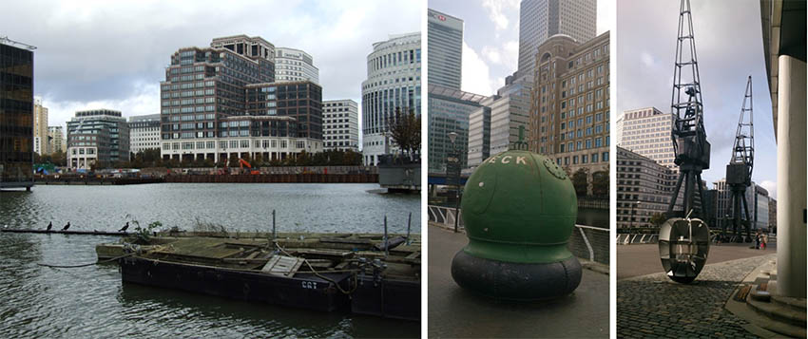
Рис. 6. Символические элементы городской среды, указывающие на расположение ранее в этом районе доков Собачьего острова (фото автора).
Для повышения туристической и деловой привлекательности городских пространств в районе Кэнэри Уорф устраивают различные выставки, устанавливают постоянные и временные объекты, участвующие в формировании комфортной и самобытной среды [7].
Арт-объекты, скульптуры, дополняют образ здания, кроме того, являются определенной системой знаков и пространственных ориентиров (рис. 7).
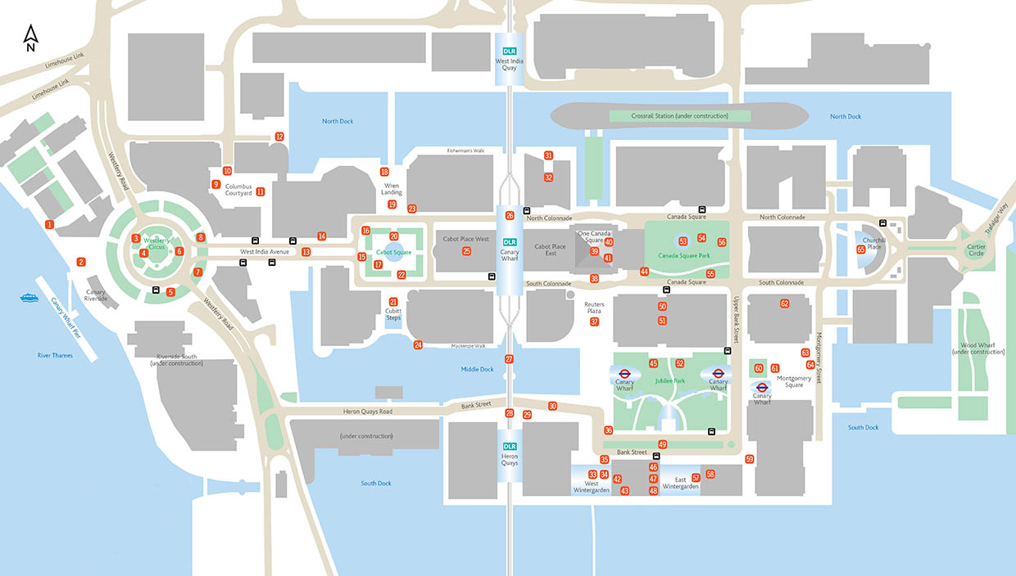
Рис. 7. Схема расположения арт-объектов, расположенных в интерьере зданий и городской среде района Кэнэри-Уорф в Лондоне.
Скульптурное изображение достаточно небольшого и совершенно обыденного предмета в несоразмерно гигантском масштабе, легко вписывается в урбанистический пейзаж, поэтому этот прием активно задействуется в городской среде района Кэнэри Уорф. Объекты паблик-арта становятся яркими цветовыми акцентами, выделяющимися на городском фоне, как например работа А. Царев Любовь и мир (рис. 8).
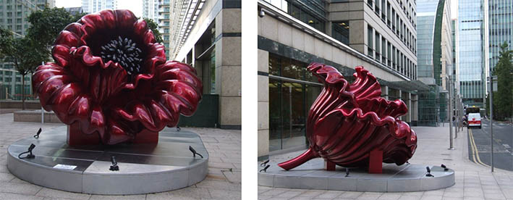
Рис. 8. Скульптура Любовь и мир. Автор А. Царев, 2012 (фото автора).
Цветовые акценты грамотно расставлены в многоэтажной застройке, зависят от фона и освещения меняющегося в течение дня. Так, например, художник Синта Тантра при художественном решении пролета железнодорожного моста, расположенного в центральном доке, предложила голубые и серые цвета, хорошо работающие в течение дня, а фиолетовые и розовые – ночью. Эффект усиливается освещением моста: светодиодные прожекторы, расположенные под мостом, дают мягкое освещение, которое меняется в зависимости от освещенности и от времени года (рис. 9).
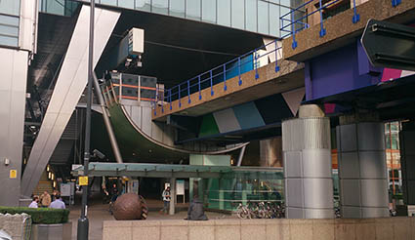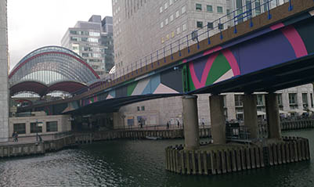
Рис. 9. Железнодорожный мост центрального дока. Автор художественного решения Синта Тантра, 2012 (фото автора).
Привлечение известных авторов для создания арт-объектов, скульптур, элементов городской среды, в том числе таких функциональных элементов способствует повышению имиджа делового района. Например, скамьи специально спроектированы для района Кэнэри Уорф известными фирмами и они сами являются арт-объектами (рис. 10).
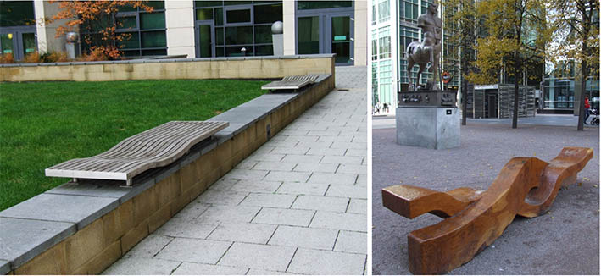
Рис. 10. Скамьи в районе Кэнэри Уорф (фото автора).
Гармонизация городского общественного пространства подразумевает их благоустройство в соответствии с запросами различных субкультур и городских сообществ. Пространство должно быть динамичным: меняться и адаптироваться, например, к изменению образа жизни людей, их культурных потребностей или развитию информационных технологий и т. п [1,8,9].
Для усиления динамики пространства в районе Кэнэри Уорф применяют изменяемые структуры, наполняющие «жизнь» пространства событиями. Например, на фасаде устроен необходимый для делового района атрибут: табло с бегущей строкой отражающее новости. Кроме того, для наполнения пространства событиями активно применяют взаимодействие с достопримечательностью, интерактивное дополнение, получившее название «ожившие статуи». Так, когда вводится QR –код со смартфонов можно услышать тематические комические истории, придуманные и озвученные известными людьми, связанные с арт-объектом или скульптурой [10].
Выводы: Опыт создания района Кэнэри Уорф необходимо применять при проектировании современных районов и повышения уровня гуманизации существующих. Это транспортное зонирование и сохранение уровня земли для пешеходов, создание велосипедного движения. Организация пешеходных путей криволинейной формы, в плане, напоминающих природные тропинки.
Максимальное приближение в условиях города к естественной природной среде с ее благоприятным микроклиматом, особенно в рекреационной зоне, где необходимо уходить от крупного масштаба высотных зданий, в том числе за счет применения мелкого масштаба в мощении. Подобие естественной среды можно имитировать отсутствием четких границ бордюров, применением системы пешеходных аллей живописной конфигурации, групповых посадок и открытых пространств свободных очертаний. Благоприятно создавать живописные плавающие островки, очищающие воду и сохраняющие флору и фауну.
Для усиления динамики пространства целесообразно применять изменяемые структуры, наполняющие «жизнь» пространства событиями, например динамические арт-объекты, особенно объекты, связанные с историей места, которые становятся символами места, организуют пространство и способствуют идентификации.
Литература
- Горгорова Ю.В. Актуальные проблемы дизайна архитектурной среды. – Ростов-на-Дону: Рост. гос. строит. ун-т , 2014. – 142 с.
- Нефедов В.А. Ландшафтный дизайн и устойчивость среды. Санкт-Петербург: Полиграфист, 2002. 295 с.
- Прохненко В.В. Фактографический анализ дизайнерского освоения среды исторических частей городов // Инженерный вестник Дона, 2015, №1 ч.2 URL:ivdon.ru/uploads/article/pdf/IVD_113_Prohnenko.pdf_48749597d2.pdf.
- Пучков М. В. Город и горожане: общественные пространства как модератор поведения людей //Архитектон: известия вузов, 2014, № 45 URL:archvuz.ru/2014_1/4.
- Курочкин В.А. Экологическая тематика в городском арт-дизайне //Архитектон: известия вузов. – 2013. – 2013.– № 42. URL:archvuz.ru/2013_2/16.
- Ревякин С.А., Скопинцев А.В. Описание информационных связей «объекта» и «контекста» при экореконструкции техногенных городских ландшафтов // Инженерный вестник Дона, 2015, №2 URL: ivdon.ru/uploads/article/pdf/IVD_57_rewiackin.pdf_57d1a5ecd4.pdf
- Горгорова Ю.В. Сезонное преображение городского пространства как один из способов повышения его привлекательности // Научное обозрение, 2014. № 11-3. С. 693-696.
- Gorgorova Y.V, Kozlov V.P. Techniques of modern interpretation of ethno-cultural motives in environmental design. Proceedings of 7th international conference contemporary problems of architecture and construction November 19th-21st , 2015, Florence - Italy ISSN 2464-9678 ISBN 978-88-6542-431-5 (versione cartacea) ISBN 978-88-6542-443-8 (versione elettronica nel formato PDF) URL:scuoladipitagora.it/_filespdf/FDC58_9788865424438.pdf р. 261-266.
- Yovlev V. Architectural Space as a Search of the Mental Energy // Knowledge and Architecture. The architecture of in – difference. III Congres International Architectura 3000. - Barcelona: Khora II, 2004. - №6. – p. 101.
- Горгорова Ю.В. Применение изменяемых арт-объектов и интерактивных элементов для повышения привлекательности общественного пространства, Наука, образование и экспериментальное проектирование в МАРХИ: Тезисы докладов международной научно-практической конференции профессорско-преподавательского состава, молодых ученых и студентов. — Т. 2.— М.: МАРХИ, 2017. — C 396-397.
References
- Gorgorova Ju.V. Aktual'nye problemy dizajna arhitekturnoj sredy. [Actual problems of architectural environment design]. Rostov-na-Donu: Rost. gos. stroit. un-t , 2014. 142 p.
- Nefedov V.A. Landshaftnyy dizayn i ustoychivost' sredy [Landscape design and environmental sustainability]. Sankt-Peterburg: Poligrafist, 2002. 295 p.
- Prohnenko V.V. Inzhenernyj vestnik Dona (Rus), 2015, №1, ch.2 URL:ivdon.ru/uploads/article/pdf/IVD_113_Prohnenko.pdf_48749597d2.pdf.
- Puchkov M. V. Arhitekton: izvestija vuzov (Rus), 2014, № 45. URL:archvuz.ru/2014_1/4.
- Kurochkin V.A. Arhitekton: izvestija vuzov (Rus), 2013, № 42. URL:archvuz.ru/2013_2/16.
- Revjakin S.A., Skopincev A.V. Inzhenernyj vestnik Dona (Rus), 2015, №2 . URL:ivdon.ru/uploads/article/pdf/IVD_57_rewiackin.pdf_57d1a5ecd4.pdf.
- Gorgorova Ju.V. Nauchnoe obozrenie, 2014. № 11-3. pp. 693-696.
- Gorgorova Y.V, Kozlov V.P. Techniques of modern interpretation of ethno-cultural motives in environmental design. Proceedings of 7th international conference Contemporary problems of architecture and construction November 19th-21st, 2015, Florence - Italy ISSN 2464-9678 ISBN 978-88-6542-431-5 (versione cartacea) ISBN 978-88-6542-443-8 (versione elettronica nel formato PDF) scuoladipitagora.it/_filespdf/FDC58_9788865424438.pdf р. 261-266.
- Yovlev V. Knowledge and Architecture. The architecture of in – difference. III Congres International Architectura 3000. Barcelona: Khora II, 2004. №6. p. 101.
- Gorgorova Ju.V. Nauka, obrazovanie i jeksperimental'noe proektirovanie v MARHI: Tezisy dokladov mezhdunarodnoj nauchno-prakticheskoj konferencii professorsko-prepodavatel'skogo sostava, molodyh uchenyh i studentov. T. 2. M.: MARHI, 2017. pp. 396-397.

